CURRICULUM VITAE
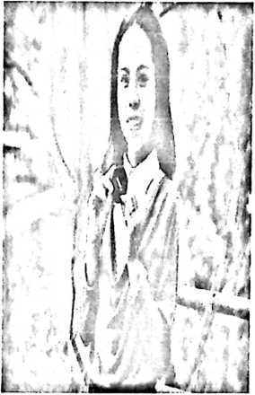
Evi Prayanti, lahir di Pangala’ pada tanggal 14 Juli
1995, anak ketiga dari 7 bersaudara, buah cinta dari
pasangan Pilipus Sattu (Ayah) dengan Agustina Toding
(Ibu). Adapun jenjang pendidikan yang telah ditempuh
penulis antara lain:
I. Tahun 2005 mulai menginjakkan kaki di Sekolah Dasar
Negeri No. 20 To’Tallang yang kini berubah nama
menjadi SDN 4 Awan dan tamat pada tahun 2008.
2.
3.
4.
Tahun 2008 masuk SMP Negeri 1 Rindingallo dan tamat pada juni tahun 2011
Tahun 2011 melanjutkan pendidikan di SMK Rindingallo dengan mengambil jurusan
Teknik Komputer dan Jaringan dan tamat pada tahun 2014
Tahun 2014 melanjutkan pendidikan di Sekolah Tinggi Agama Kristen Negeri ( STAKN)
Toraja mengambil jurusan Kepemimpinan Kristen (KK).

